Rapportskjema for Rotary prosjekt 1
Dato |  |  |  |  |  |  |  |  | Distr. Pr. nr. 12900-8
Prosjekttittel | Fadder barnehage Gamalakhe Development Center, Sør-Afrika
Distrikt | 2310 |  |  |  |  |  |  |  | Klubbnummer |  |  |  |  |  | 12900
Klubb | Sandvika Rotary Klubb
Status i prosjekt | Idefase |  | Planfase |  |  | Igang |  | x |  |  | Avsluttet
Type prosjekt | Utdanning & materiell |  |  |  | Finansiering & gaver |  |  |  |  |  | Sosialt arbeide , helse & miljø
 | Voksen-  opplæring |  |  |  | Gaver /  utmerkelser |  |  |  |  |  | Eldreomsorg
Hjelp uføre /
syke
 | Generell  utdannelse |  |  |  | Stipend |  |  |  |  |  | Helse
 |  |  |  |  | Mikrofinansiering |  |  |  |  |  | Bistand barn/  ungdom |  |  |  |  | X
 | Bibliotek |  |  |  | Innsamlinger |  |  |  |  |  | Miljøvern
 | Skolemateriell |  |  |  | Generell økonomisk  støtte |  |  |  | X |  | Narkotika /  alkohol
(andre)

Type prosjekt | Yrker og virksomhet |  |  |  | Katastrofer |  |  |  |  |  | Internasjonalt  arbeid
 | Yrkesveiledning |  |  |  | Støtte hjemløse/  aidsrammede |  |  |  | X |  | Internasjonal  forståelse |  |  |  |  | X
 | Landbruk |  |  |  | Støtte sultrammede |  |  |  |  |  | Fredsarbeide
 | Husdyrhold |  |  |  | Distribusjon mat |  |  |  |  |  | Etikk
(andre)
Beskrivelse av  oppnådd resultat | Gamalakhe Development Center Stiftelse (GDCS), Norge har ansvar for driften av Gamalakhe Development Center som har vært i drift siden 12.04.2009. I Barnehagen er det 40-45 barn i alderen 1-6 år
Det er opprettet fadderordning for barn i barnehagen med kr 3000,- pr barn pr år.
Ingen faddere får tildelt sitt barn eller flere. GDCS har behov for flere faddere.
Samarbeide
Nytteverdi av prosjektet | Ansvarlig gjør klubben som har skaffet til veie økonomien for alt utstyr og inventar til Gamalakhe Development Center og barnehagen i senteret.
Finansiering | Klubbens budsjett |  |  |  |  |  |  |  |  | Støtte TRF
 |  |  |  |  |  |  |  |  |  | Støtte Distrikt
 | Støtte 2 fadderbarn – over løpende budsjetter i klubben |  |  |  |  |  |  |  |  | Klubbens bidrag
 |  |  |  |  |  |  |  |  |  | Annet
Total kostnad | NOK 6000,- pr år
Medgåtte timer
Vurdering av suksess
Adr. klubbens hjemmeside, og evt Facebook- side, hvor prosjektet evt. er beskrevet | 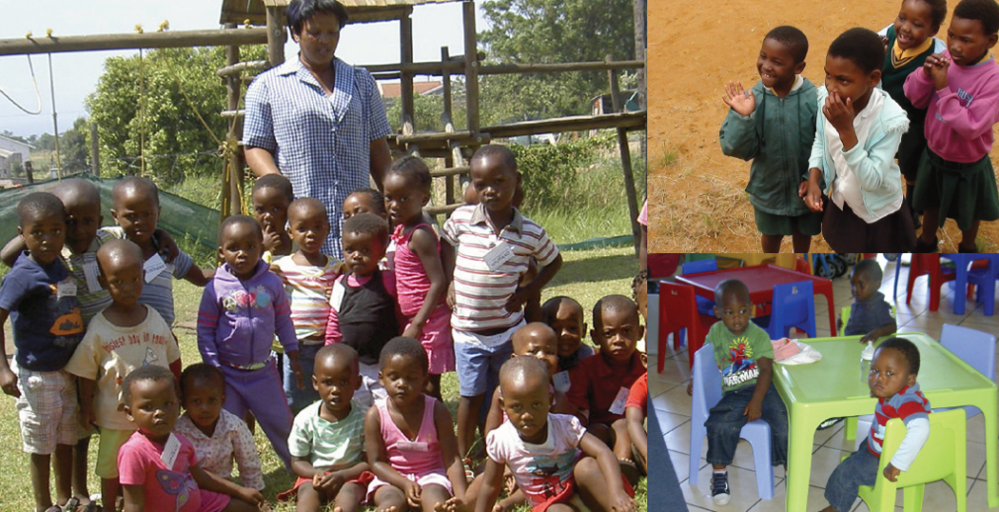  Gamalakhe Development Centre KwaZulu Natal-provinsen, Sør-Afrika
e-post-adresse,  navn på  kontakt | Knut Engebu  k.engebu@online.no |  |  |  |  |  | Telefon-  nummere |  |  |  |  | 92055501

